T.C.
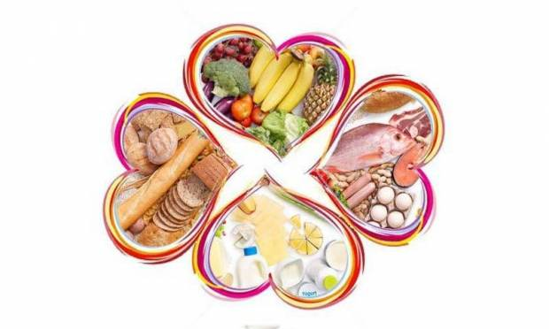
AVCILAR KAYMAKAMLIĞI
GÜMÜŞPALA ANAOKULU
2019-2020 EĞİTİM ÖĞRETİM YILI
MART AYI BESLENME LİSTESİ

02.03.2020  Pazartesi | 03.03.2020  Salı | 04.03.2020  Çarşamba | 05.03.2020  Perşembe | 06.03.2020  Cuma
Sabah: Krem peynirli ekmek, zeytin, havuç çay  Öğlen: Sebze çorbası, bisküvi, ekmek | Sabah: Haşlanmış yumurta, peynir, zeytin, ekmek, ıhlamur  Öğlen: Soslu makarna, yoğurt | Sabah: Haşlanmış patates, peynir, zeytin, ekmek, süt  Öğlen: Haşlanmış patates, peynir, zeytin, ekmek, süt | Sabah: Peynirli omlet, havuç, zeytin, ekmek, komposto  Öğlen: : Peynirli omlet, havuç, zeytin, ekmek, komposto | Sabah: Şehriye çorbası, Petibör bisküvi, ekmek  Öğlen: Şehriye çorbası, Petibör bisküvi, ekmek
09.03.2020  Pazartesi | 10.03.2020  Salı | 11.03.2020  Çarşamba | 12.03.2020  Perşembe | 13.03.2020  Cuma
Sabah: Çilekli reçelli ekmek, beyaz peynir, zeytin, çay  Öğlen: Yayla çorbası, bisküvi, ekmek | Sabah: Haşlanmış Yumurta, Peynir, Zeytin, ekmek, ıhlamur  Öğlen: Sebzeli bulgur pilavı, yoğurt | Sabah: Poğaça, beyaz peynir, meyve çayı  Öğlen: Poğaça, beyaz peynir, meyve çayı | Sabah: Kaşarlı kanepe, havuç, zeytin, süt  Öğlen: Kaşarlı kanepe, havuç, zeytin, süt | Sabah: Arpa şehriyeli yoğurtlu çorba, ekmek, kek  Öğlen: Arpa şehriyeli yoğurtlu çorba, ekmek, kek
16.03.2020  Pazartesi | 17.03.2020  Salı | 18.03.2020  Çarşamba | 19.03.2020  Perşembe | 20.03.2020  Cuma
Sabah: Tarhana çorbası, helva, ekmek  Öğlen: Tarhana çorbası, helva, ekmek | Sabah: Haşlanmış Yumurta, Peynir, Zeytin, Havuç, ekmek, Bitki Çayı  Öğlen: Soslu makarna, yoğurt | Sabah: Simit, kaşar peyniri, süt  Öğlen: Simit, kaşar peyniri, süt | Sabah: Peynirli börek, zeytin, çay  Öğlen: Peynirli börek, zeytin, çay | Sabah: Mercimek çorbası, bisküvi, ekmek  Öğlen: : Mercimek çorbası, bisküvi, ekmek
23.03.2020  Pazartesi | 24.03.2020  Salı | 25.03.2020  Çarşamba | 26.03.2020  Perşembe | 27.03.2020  Cuma
Sabah: Tahin pekmezli ekmek, kaşar peyniri, süt  Öğlen: : Tahin pekmezli ekmek, kaşar peyniri, süt | Sabah: Haşlanmış Yumurta, Peynir, Zeytin, Havuç, ekmek, bitki Çayı  Öğlen: Peynirli makarna, havuç | Sabah: Dereotlu kek, havuç, zeytin, ayran  Öğlen: Dereotlu kek, havuç, zeytin, ayran | Sabah: Kaşarlı sandviç, havuç, zeytin, çay  Öğlen: Kaşarlı sandviç, havuç, zeytin, çay | Sabah: Buğday çorbası, kakao kremalı bisküvi  Öğlen: : Buğday çorbası, kakao kremalı bisküvi
30.03.2020  Pazartesi | 31.03.2020  Salı
Sabah: Krem peynirli Ekmek, havuç, zeytin, Çay  Öğlen: Sebze çorbası, bisküvi, ekmek | Sabah: Haşlanmış Yumurta, Peynir, Zeytin, Havuç, ekmek, Çay  Öğlen: Yeşil mercimekli erişte, Yoğurt

MERVE YÜKSEKYAYLA EBRU UZUN ÖZCAN ÇAĞLAR
Okul Öncesi Öğretmeni Müdür Yardımcısı Okul Müdürü

